|  |
| --- |
| http://www.becas.sep.gob.mx/images/logo.png  TECNOLÓGICO NACIONAL DE MÉXICO  Instituto Tecnológico de Chihuahua II |
| Practica 3 |
| Resumen de práctica[3]. |
|  |
|  |
| 16/04/2016  Unidad 3  Michelle Peña Esparza  12550526  Plataforma II |

# Introducción

Confeccionar un programa que permita almacenar los datos de los votantes de una elección.

Crear la tabla votantes y definir los campos IFE(documento de identidad), nombre del votante, dirección donde vota y numero de casilla donde vota.

El programa debe permitir:

1. Creación de usuarios

2. Consulta por el IFE(para saber donde vota).

3. Borrado de personas.

4. Modificación de datos.

Paso 1.-

Abrimos Android Studio y creamos una nueva aplicación con el nombre de Problema3 .

Paso 2.-

Añadimos al archivo Activity_main.XML el siguiente código:

<TextView

android:id="@+id/textView1"

android:layout_width="wrap_content"

android:layout_height="wrap_content"

android:layout_alignParentLeft="true"

android:layout_alignParentTop="true"

android:text="Dni:" />

<EditText

android:id="@+id/editText1"

android:layout_width="wrap_content"

android:layout_height="wrap_content"

android:layout_alignParentLeft="true"

android:layout_below="@+id/textView1"

android:ems="10" >

<requestFocus />

</EditText>

<TextView

android:id="@+id/textView2"

android:layout_width="wrap_content"

android:layout_height="wrap_content"

android:layout_alignParentLeft="true"

android:layout_below="@+id/editText1"

android:text="Nombre y apellido:" />

<EditText

android:id="@+id/editText2"

android:layout_width="wrap_content"

android:layout_height="wrap_content"

android:layout_alignParentLeft="true"

android:layout_below="@+id/textView2"

android:ems="10" />

<TextView

android:id="@+id/textView3"

android:layout_width="wrap_content"

android:layout_height="wrap_content"

android:layout_alignParentLeft="true"

android:layout_below="@+id/editText2"

android:text="Nombre del colegio:" />

<EditText

android:id="@+id/editText3"

android:layout_width="wrap_content"

android:layout_height="wrap_content"

android:layout_alignParentLeft="true"

android:layout_below="@+id/textView3"

android:ems="10" />

<TextView

android:id="@+id/textView4"

android:layout_width="wrap_content"

android:layout_height="wrap_content"

android:layout_alignParentLeft="true"

android:layout_below="@+id/editText3"

android:text="Número de mesa:" />

<EditText

android:id="@+id/editText4"

android:layout_width="wrap_content"

android:layout_height="wrap_content"

android:layout_alignParentLeft="true"

android:layout_below="@+id/textView4"

android:ems="10" />

<Button

android:id="@+id/button1"

android:layout_width="wrap_content"

android:layout_height="wrap_content"

android:layout_alignParentLeft="true"

android:layout_below="@+id/editText4"

android:onClick="alta"

android:text="Alta" />

<Button

android:id="@+id/button2"

android:layout_width="wrap_content"

android:layout_height="wrap_content"

android:layout_alignBaseline="@+id/button1"

android:layout_alignBottom="@+id/button1"

android:layout_toRightOf="@+id/button1"

android:onClick="consulta"

android:text="Consulta por Dni" />

<Button

android:id="@+id/button3"

android:layout_width="wrap_content"

android:layout_height="wrap_content"

android:layout_alignParentLeft="true"

android:layout_below="@+id/button1"

android:onClick="baja"

android:text="Baja" />

<Button

android:id="@+id/button4"

android:layout_width="wrap_content"

android:layout_height="wrap_content"

android:layout_alignBaseline="@+id/button3"

android:layout_alignBottom="@+id/button3"

android:layout_alignLeft="@+id/button2"

android:onClick="modificacion"

android:text="Modificación" />

Nos permite crear una interfaz para el usuario.

Paso 3.-

En la clase de MainActivity.java creamos el método de dar de alta con lo siguiente:

public void alta(View v) {

AdminSQLiteOpenHelper admin = new AdminSQLiteOpenHelper(this,

"administracion", null, 1);

SQLiteDatabase bd = admin.getWritableDatabase();

String dni = et1.getText().toString();

String nombre = et2.getText().toString();

String colegio = et3.getText().toString();

String nromesa = et4.getText().toString();

ContentValues registro = new ContentValues();

registro.put("dni", dni);

registro.put("nombre", nombre);

registro.put("colegio", colegio);

registro.put("nromesa", nromesa);

bd.insert("votantes", null, registro);

bd.close();

et1.setText("");

et2.setText("");

et3.setText("");

et4.setText("");

Toast.makeText(this, "Se cargaron los datos de la persona",

Toast.LENGTH_SHORT).show();

}

Luego creamos el método para realizar consultas:

public void consulta(View v) {

AdminSQLiteOpenHelper admin = new AdminSQLiteOpenHelper(this,

"administracion", null, 1);

SQLiteDatabase bd = admin.getWritableDatabase();

String dni = et1.getText().toString();

Cursor fila = bd.rawQuery(

"select nombre,colegio,nromesa from votantes where dni=" + dni

+ "", null);

if (fila.moveToFirst()) {

et2.setText(fila.getString(0));

et3.setText(fila.getString(1));

et4.setText(fila.getString(2));

} else

Toast.makeText(this, "No existe una persona con dicho dni",

Toast.LENGTH_SHORT).show();

bd.close();

}

Siguiendo con el método para dar de baja una persona:

public void baja(View v) {

AdminSQLiteOpenHelper admin = new AdminSQLiteOpenHelper(this,

"administracion", null, 1);

SQLiteDatabase bd = admin.getWritableDatabase();

String dni = et1.getText().toString();

int cant = bd.delete("votantes", "dni=" + dni + "", null);

bd.close();

et1.setText("");

et2.setText("");

et3.setText("");

et4.setText("");

if (cant == 1)

Toast.makeText(this, "Se borró la persona con dicho documento",

Toast.LENGTH_SHORT).show();

else

Toast.makeText(this, "No existe una persona con dicho documento",

Toast.LENGTH_SHORT).show();

}

Paso 4.-

Por ultimo añadir una nueva clase java que se llame “AdminSQLiteOpenHelper” para poder hacer uso de una base de datos y dentro del archivo añadimos lo siguiente:

public AdminSQLiteOpenHelper(Context context, String nombre, CursorFactory factory, int version) {

super(context, nombre, factory, version);

}

@Override

public void onCreate(SQLiteDatabase db) {

db.execSQL("create table votantes(dni integer primary key, nombre text, colegio text, nromesa integer)");

}

@Override

public void onUpgrade(SQLiteDatabase db, int versionAnte, int versionNue) {

db.execSQL("drop table if exists votantes");

db.execSQL("create table votantes(dni integer primary key, nombre text, colegio text, nromesa integer)");

}

# Desarrollo

Paso final.-

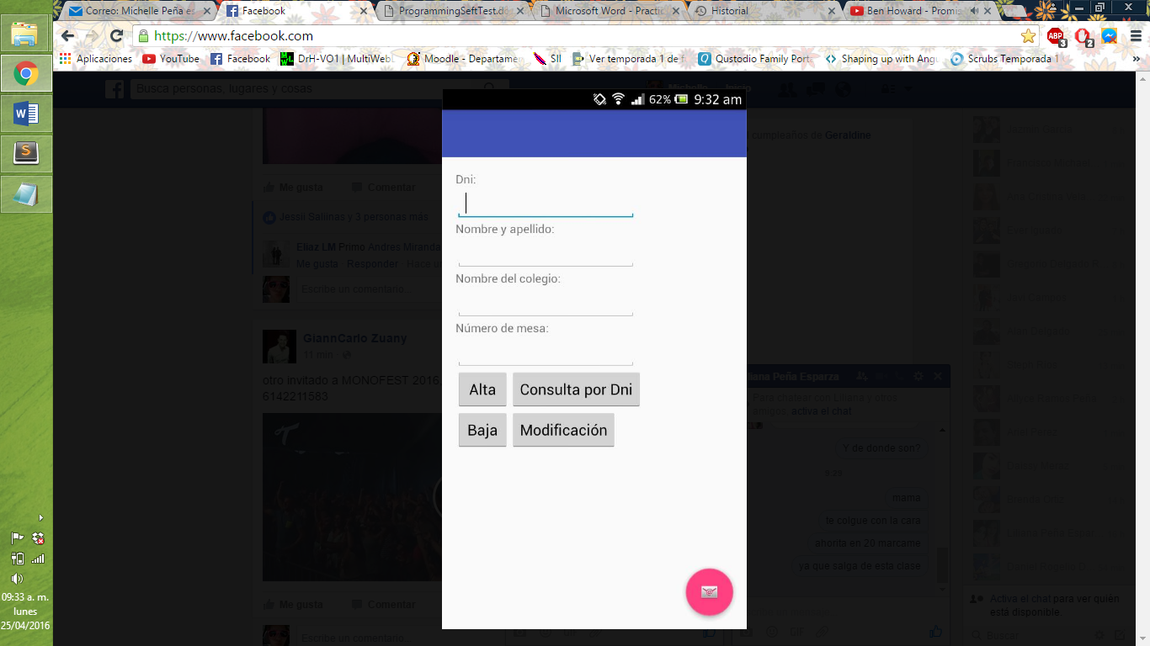Después de añadir el código en dichas clases se deberá correr la aplicación en el celular o en el emulador obteniendo como resultado la siguiente interfaz:

# Conclusión.

Se creó una aplicación que tiene como característica poder dar de alta a personas, darlas de baja, consultar por su Dni y realizar modificacioenes de ser necesario.